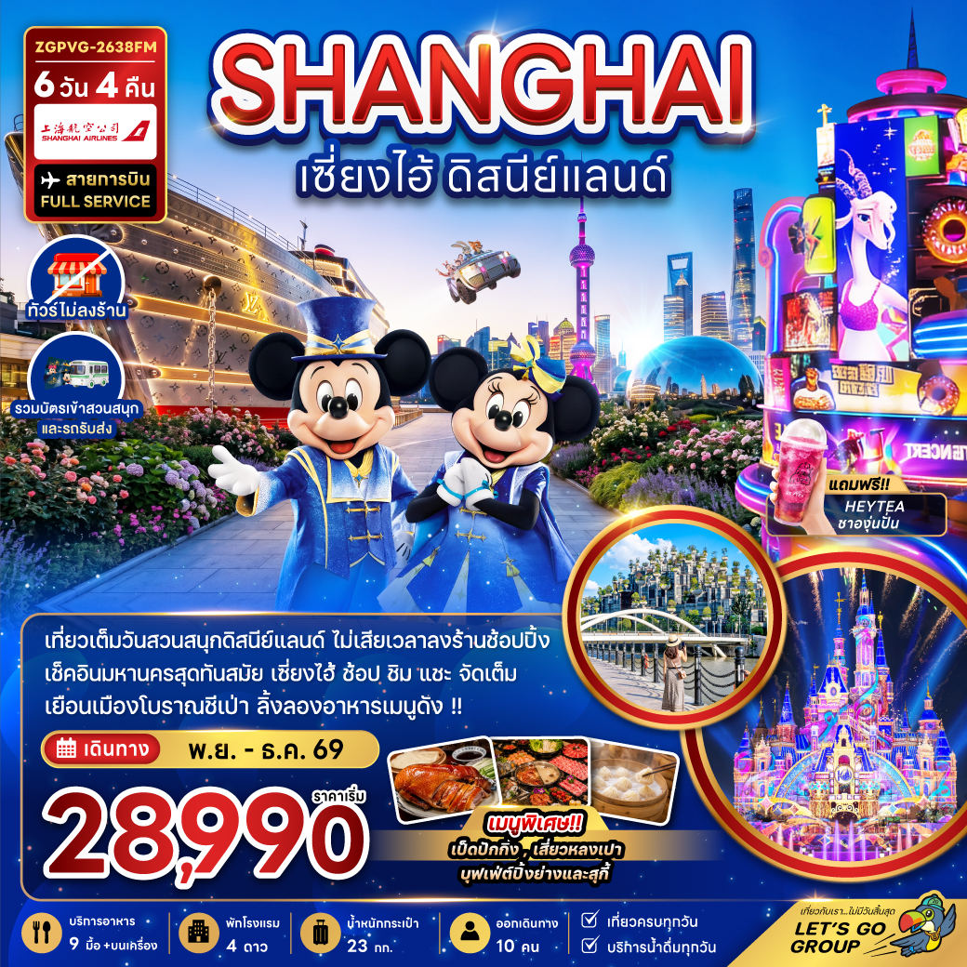

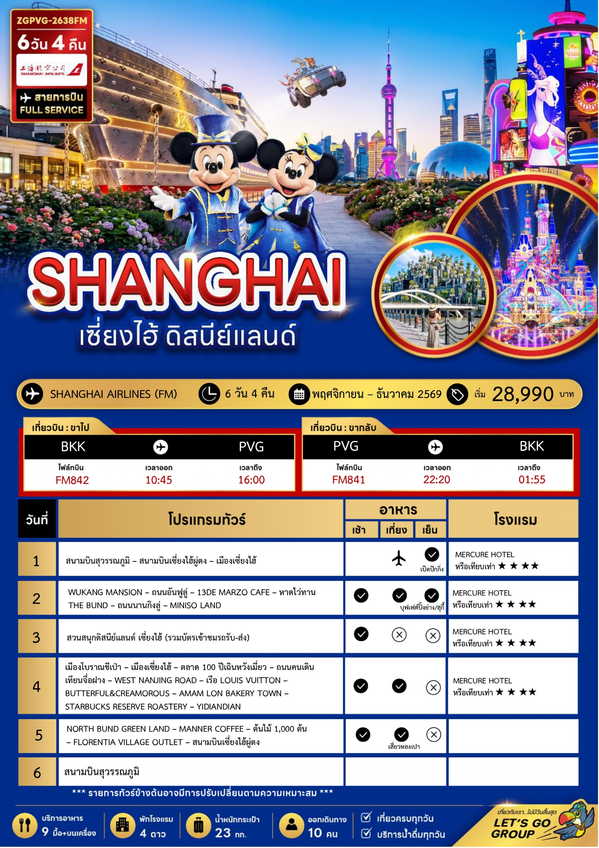
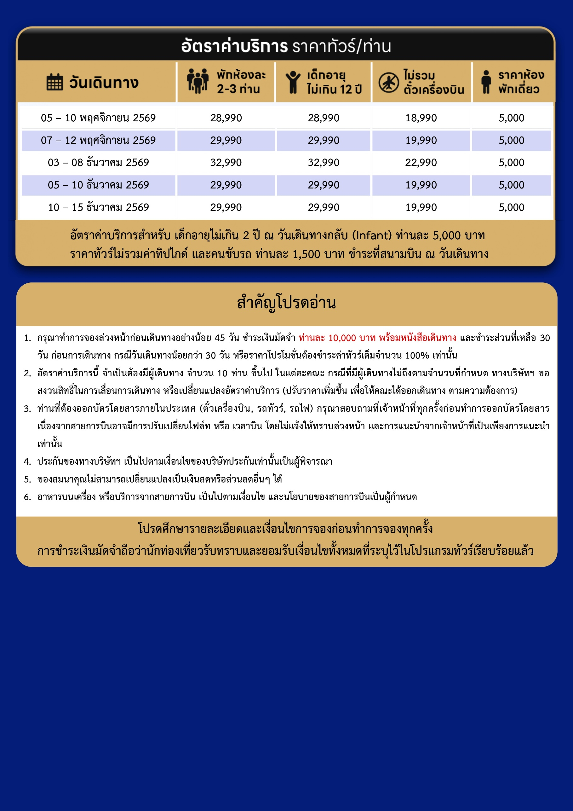
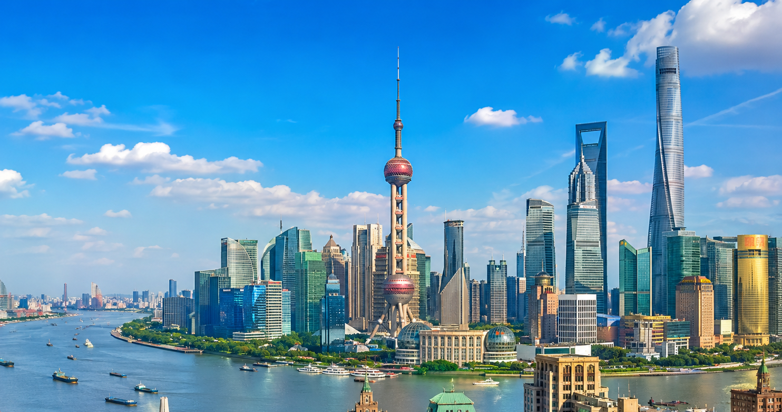

Day1 สนามบินสุวรรณภูมิ – สนามบินเซี่ยงไฮ้ผู่ตง – เมืองเซี่ยงไฮ้

07.30 พร้อมกันที่ สนามบินสุวรรณภูมิ อาคารผู้โดยสารขาออก เคาน์เตอร์สายการบิน SHANGHAI AIRLINES โดยมีเจ้าหน้าที่ เลทส์โกกรุ๊ป ให้การต้อนรับ และ อำนวยความสะดวกในการเช็คอินให้แก่ท่าน
10.45 นำท่านเดินทางสู่ สนามบินเซี่ยงไฮ้ผู่ตง ประเทศจีน เที่ยวบินที่ FM842 (มีบริการอาหาร และเครื่องดื่มบนเครื่อง)
16.00 เดินทาง สนามบินเซี่ยงไฮ้ผู่ตง ประเทศจีน ประเทศจีน หลังจากนั้นนำท่านผ่านด่านตรวจคนเข้าเมือง รับกระเป๋าสัมภาระ หลังจากนั้นออกเดินทางท่องเที่ยวตามรายการ (เวลาที่ประเทศจีนเร็วกว่าประเทศไทย 1 ชั่วโมง)

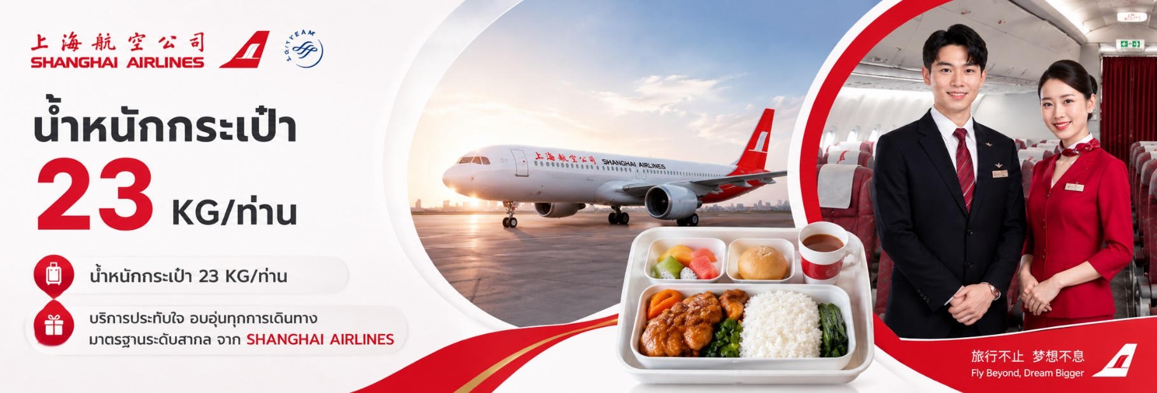
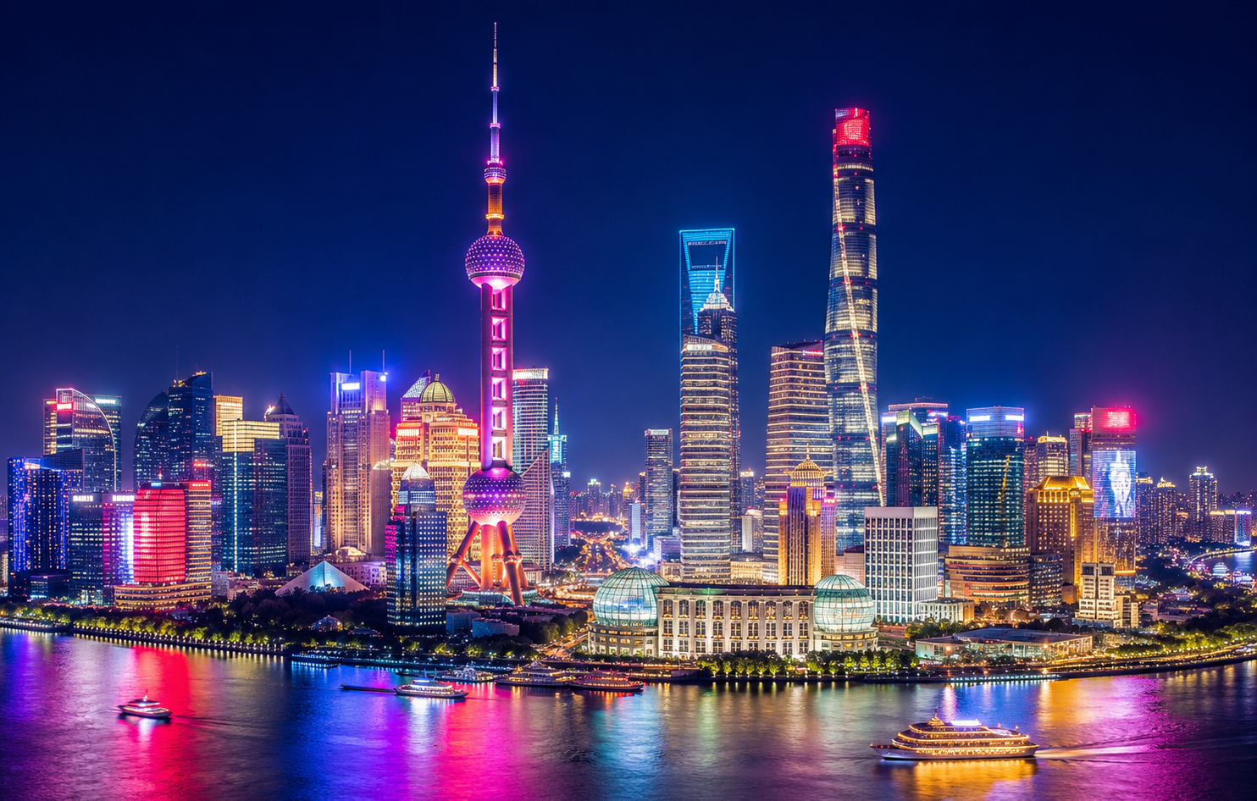

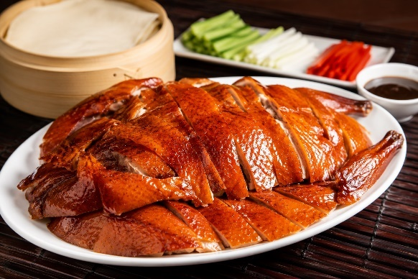
นำท่านเดินทางสู่ เมืองเซี่ยงไฮ้ เมืองที่ใหญ่ที่สุดของจีน มีท่าเรือที่มีจำนวนเรือคับคั่งที่สุดในโลก และมีคนอาศัยอยู่อย่างหนาแน่นมากที่สุดในเมืองจีน ที่ผสมผสานความเป็นเมืองเก่าและเมืองใหม่ได้อย่างลงตัว
ค่ำ บริการอาหารค่ำ ณ ภัตตาคาร พิเศษ ... เมนูเป็ดปักกิ่ง
ที่พัก MERCURE HOTEL ระดับ 4 ดาว หรือเทียบเท่า

Day2 WUKANG MANSION – ถนนอันฟูลู่ – 13DE MARZO CAFE – หาดไว่ทาน THE BUND
– ถนนนานกิงลู่ – MINISO LAND

เช้า บริการอาหารเช้า ณ ห้องอาหารของโรงแรม
นำท่านเดินทางสู่ WUKANG MANSION อาคารประวัติศาสตร์สไตล์ฝรั่งเศสอันโดดเด่น หนึ่งในแลนด์มาร์กสุดคลาสสิกของนครเซี่ยงไฮ้ ที่ได้รับการขนานนามว่าเป็นอาคารที่สวยที่สุดแห่งหนึ่งของเมือง เหมาะสำหรับเก็บภาพบรรยากาศสุดชิคท่ามกลางย่านเมืองเก่าอันทรงเสน่ห์

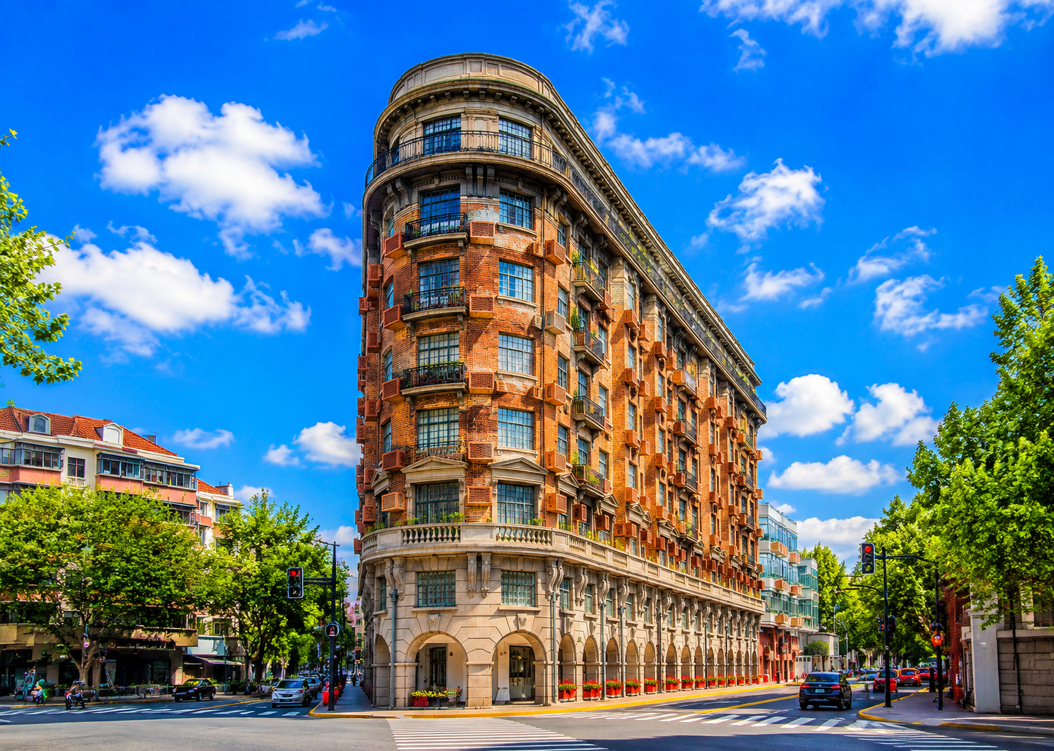
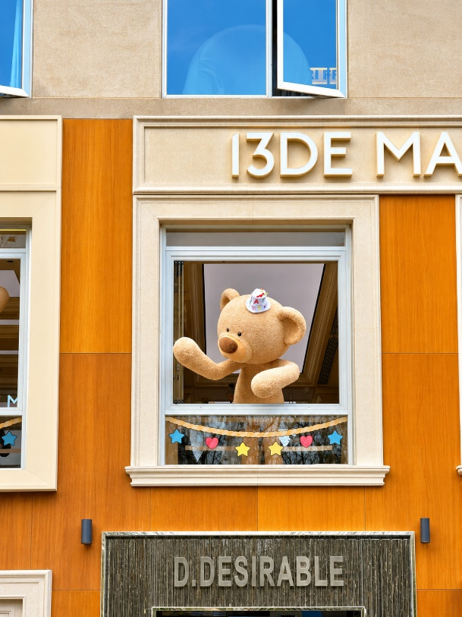
จากนั้นนำท่านเดินเล่น ณ ถนนอันฟูลู่ ถนนสายแฟชั่นชื่อดังที่เต็มไปด้วยร้านกาแฟสุดเก๋ ร้านหนังสือ และบูติกสไตล์ครีเอทีฟ ให้ท่านได้สัมผัสวิถีชีวิตคนรุ่นใหม่ของเซี่ยงไฮ้ พร้อมเลือกมุมถ่ายภาพสวยๆ ตลอดสองข้างทาง
นำท่านเช็คอินคาเฟ่สุดฮิต 13DE MARZO CAFE คาเฟ่หมีชื่อดังที่ตกแต่งอย่างน่ารักและมีเอกลักษณ์ โดดเด่นด้วยเหล่าตุ๊กตาหมีขนาดใหญ่และมุมถ่ายรูปสุดคิวท์ เหมาะสำหรับสายคาเฟ่และผู้ที่ชื่นชอบการถ่ายภาพ
เที่ยง บริการอาหารกลางวัน ณ ภัตตาคาร

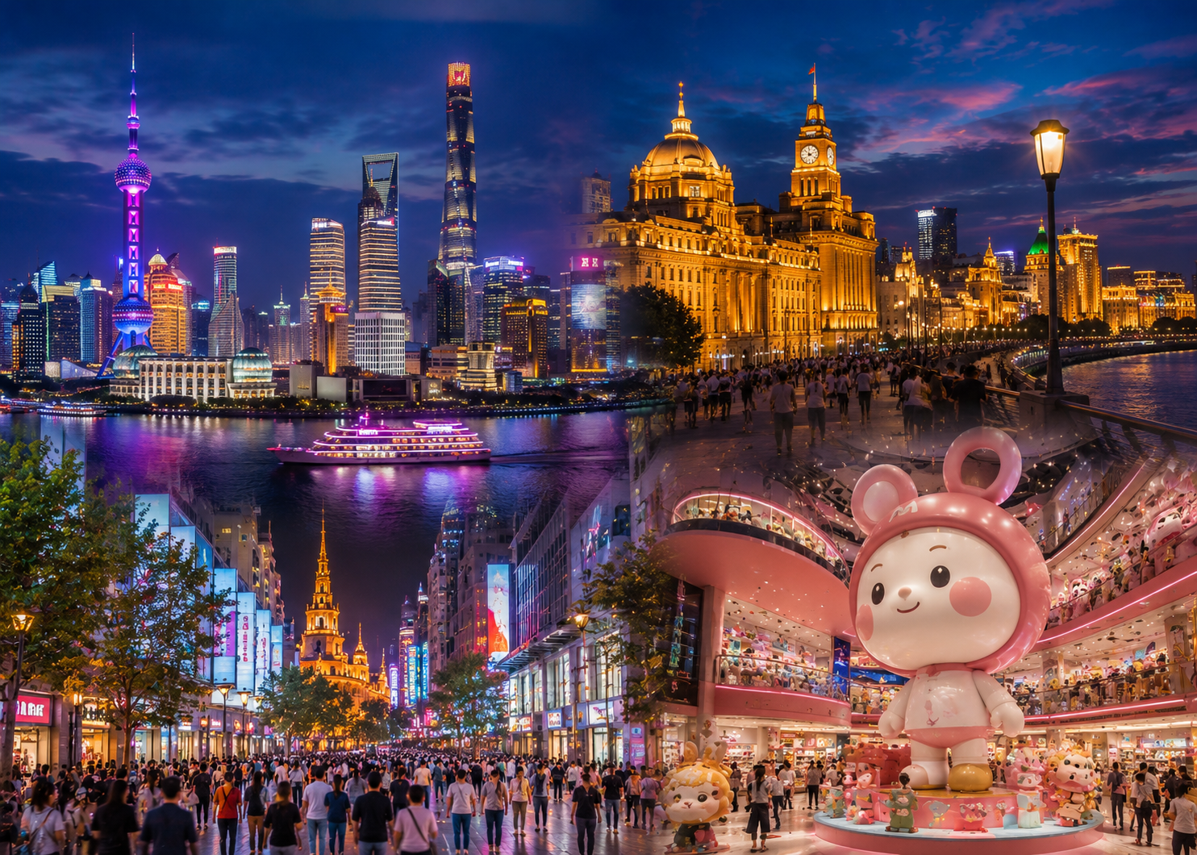

นำท่านเดินทางสู่ หาดไว่ทาน THE BUND แลนด์มาร์กชื่อดังริมแม่น้ำหวงผู่ ชมความงดงามของอาคารสไตล์ยุโรปอันคลาสสิก และทัศนียภาพของย่านผู่ตงที่เต็มไปด้วยตึกระฟ้าสุดทันสมัย สัญลักษณ์แห่งความเจริญรุ่งเรืองของมหานครเซี่ยงไฮ้
นำท่านเดินทางสู่ ถนนนานกิงลู่ ถนนช้อปปิ้งที่มีชื่อเสียงที่สุดแห่งหนึ่งของประเทศจีน รวบรวมร้านค้า แบรนด์ชั้นนำ ร้านอาหาร และแหล่งบันเทิงมากมาย ให้ทุกท่านได้เพลิดเพลินกับการเลือกซื้อสินค้าอย่างเต็มอิ่ม
นำท่านเดินทางสู่ MINISO LAND เซี่ยงไฮ้ สาขาแรกและสาขาใหญ่ที่สุดของโลก แหล่งรวมสินค้าลิขสิทธิ์คาแรกเตอร์ยอดนิยม ของสะสม และสินค้าสุดน่ารักมากมาย ที่ได้รับความนิยมจากนักท่องเที่ยวและเหล่านักสะสมจากทั่วโลก
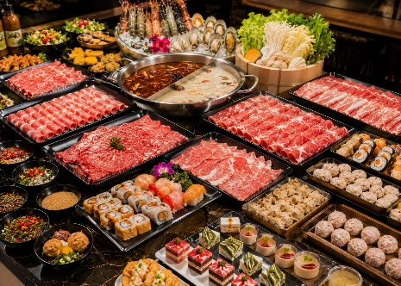
ค่ำ บริการอาหารค่ำ ณ ภัตตาคาร พิเศษ ... เมนูบุฟเฟต์ปิ้งย่าง และ สุกี้
ที่พัก MERCURE HOTEL ระดับ 4 ดาว หรือเทียบเท่า

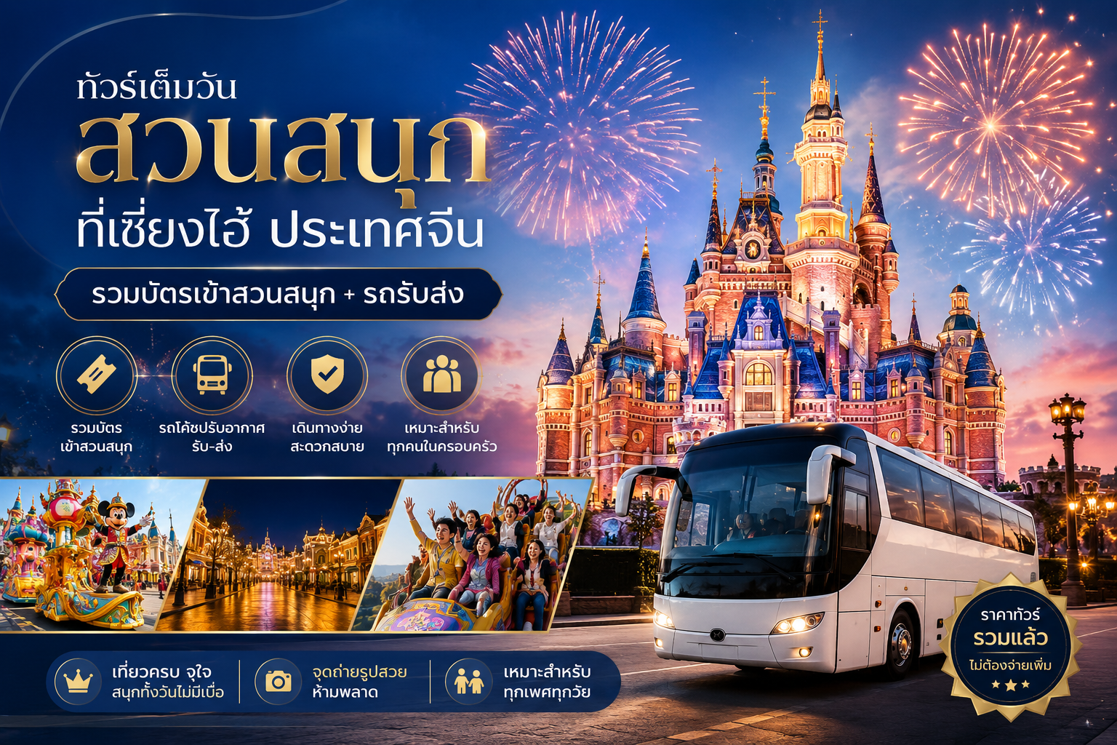

Day3 สวนสนุกดิสนีย์แลนด์ เซี่ยงไฮ้ (รวมบัตรเข้าชมรถรับ-ส่ง)

เช้า บริการอาหารเช้า ณ ห้องอาหารของโรงแรม

หมายเหตุ
วันเข้าสวนสนุกอาจมีการสลับวันโดยไม่แจ้งล่วงหน้า และทราบวันเข้าสวนสนุกก่อนการเดินทาง 3 วัน
บัตรเข้าสวนสนุกของบริษัทฯ ไม่สามารถอัพเกรดเป็น Early Park Entry Pass ได้ (บัตรเสริมเข้าสวนสนุกก่อนเวลาเปิด)
กรณีนักท่องเที่ยวประสงค์ไม่เข้าสวนสนุกแจ้งก่อนการเดินทางไม่น้อยกว่า 14 วัน คืนค่าบริการ 2,000 บาท/ท่าน

อิสระอาหารกลางวัน และเย็นเพื่อความสะดวกในการท่องเที่ยว
ที่พัก MERCURE HOTEL ระดับ 4 ดาว หรือเทียบเท่า
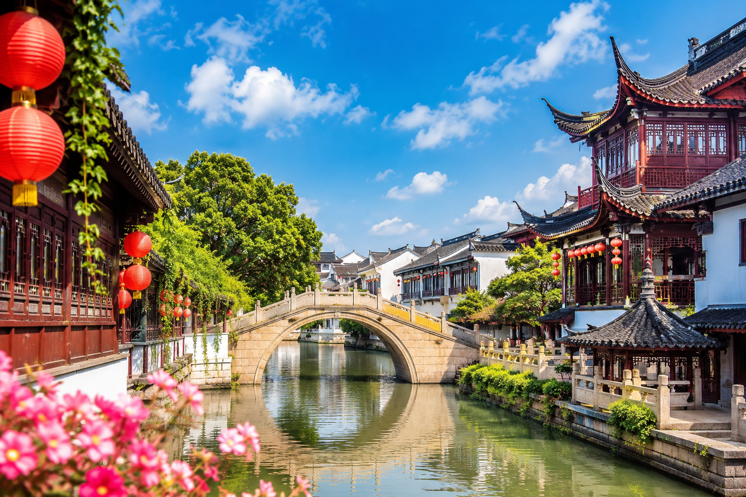

Day4 เมืองโบราณชีเป่า – เมืองเซี่ยงไฮ้ – ตลาด 100 ปีเฉินหวังเมี่ยว – ถนนคนเดินเทียนจื่อฝาง
– WEST NANJING ROAD – เรือ LOUIS VUITTON – BUTTERFUL&CREAMOROUS
– AMAM LON BAKERY TOWN – STARBUCKS RESERVE ROASTERY – YIDIANDIAN

เช้า บริการอาหารเช้า ณ ห้องอาหารของโรงแรม
นำท่านเดินทางสู่ เมืองโบราณชีเป่า เมืองโบราณอายุกว่า 1,000 ปี หนึ่งในย่านประวัติศาสตร์ที่มีชื่อเสียงของนครเซี่ยงไฮ้ โดดเด่นด้วยสถาปัตยกรรมจีนโบราณริมคลอง บรรยากาศสุดคลาสสิกที่ยังคงเอกลักษณ์ดั้งเดิมเอาไว้เป็นอย่างดี เดินเล่นชมบ้านเรือนเก่าแก่ สะพานหินโบราณ และถนนสายวัฒนธรรมที่เต็มไปด้วยร้านค้าพื้นเมืองและของอร่อยขึ้นชื่อมากมาย ให้ท่านได้สัมผัสเสน่ห์ของวิถีชีวิตจีนโบราณ พร้อมเก็บภาพความประทับใจท่ามกลางบรรยากาศอันงดงามราวกับย้อนเวลากลับสู่อดีต
เที่ยง บริการอาหารกลางวัน ณ ภัตตาคาร

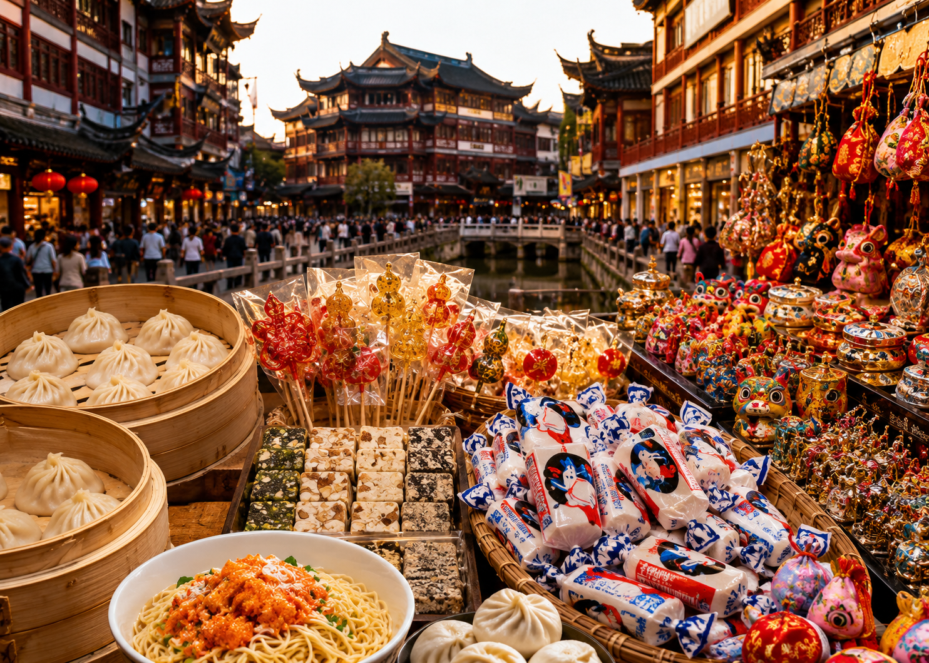

หลังจากนั้นนำท่านเดินทางกลับ เมืองเซี่ยงไฮ้ นำท่านเดินทางสู่ ตลาด 100 ปีเฉินหวังเมี่ยว ย่านเมืองเก่าและแหล่งช้อปปิ้งชื่อดังของเซี่ยงไฮ้ โดดเด่นด้วยสถาปัตยกรรมจีนโบราณ ร้านค้า ร้านขนม และสตรีทฟู้ดท้องถิ่นมากมาย เหมาะสำหรับเดินเล่น ชิมอาหารพื้นเมือง และสัมผัสเสน่ห์วัฒนธรรมจีนดั้งเดิมใจกลางมหานครเซี่ยงไฮ้
นำท่านเดินทางสู่ ถนนคนเดินเทียนจื่อฝาง ย่านศิลปะและไลฟ์สไตล์ชื่อดังของเซี่ยงไฮ้ โดดเด่นด้วยสถาปัตยกรรมสไตล์สือคู่เหมินอันเป็นเอกลักษณ์ ผสมผสานความคลาสสิกของอดีตเข้ากับความทันสมัยได้อย่างลงตัว เต็มไปด้วยร้านกาแฟสุดชิค แกลเลอรีศิลปะ และร้านค้าสุดเก๋ เหมาะสำหรับเดินเล่น ถ่ายภาพ และเลือกซื้อของฝากในบรรยากาศสุดโรแมนติก

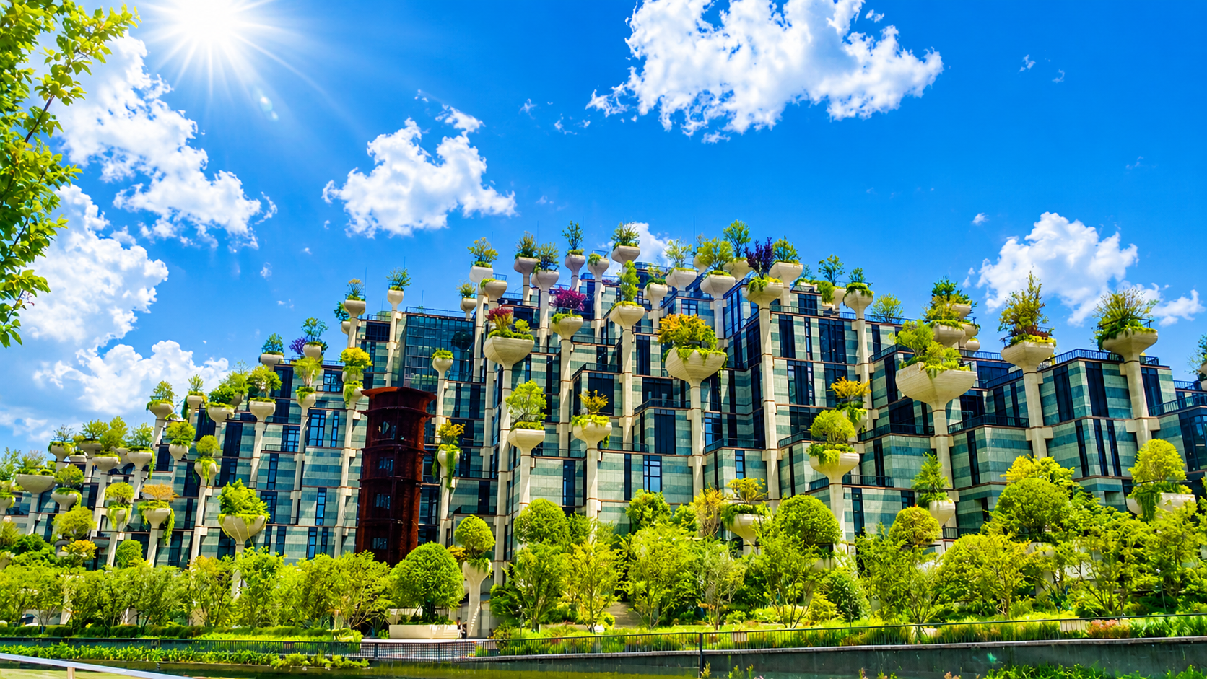

นำท่านเช็คอินย่าน WEST NANJING ROAD ศูนย์กลางแห่งความหรูหราและความทันสมัยของนครเซี่ยงไฮ้ แหล่งรวมแบรนด์แฟชั่นระดับโลก ห้างสรรพสินค้าชั้นนำ ร้านอาหาร และคาเฟ่ยอดนิยมมากมาย ท่ามกลางบรรยากาศของตึกระฟ้าและสถาปัตยกรรมอันโดดเด่นที่สะท้อนความเป็นมหานครระดับสากล ให้ท่านได้เพลิดเพลินกับการช้อปปิ้ง เดินเล่น และเก็บภาพความประทับใจในหนึ่งในย่านที่มีชีวิตชีวาที่สุดของประเทศจีน พิเศษ ... ชาองุ่นปั่นแบรนด์ดังจาก HEYTEA ท่านละ 1 แก้ว
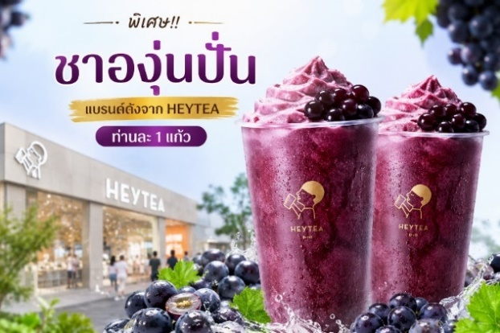
จุดเช็คอินมากมายอาทิ เรือ LOUIS VUITTON แลนด์มาร์กแห่งใหม่ริมแม่น้ำหวงผู่ โดดเด่นด้วยดีไซน์สุดหรูในรูปทรงเรือขนาดใหญ่ สะท้อนความทันสมัยของมหานครเซี่ยงไฮ้ พร้อมเก็บภาพความประทับใจกับวิวเมืองอันสวยงามริมฝั่งเดอะบันด์ ร้านขนมปังชื่อดัง BUTTERFUL&CREAMOROUS คาเฟ่ครัวซองต์ชื่อดัง เนยหอมละมุน ขนมสวยน่าถ่ายรูป AMAM LON BAKERY TOWN แหล่งรวมเบเกอรี่และคาเฟ่บรรยากาศยุโรป เหมาะกับสายคาเฟ่ชอปปิ้ง STARBUCKS RESERVE ROASTERY สาขาสุดอลังการของเซี่ยงไฮ้ ชมการคั่วกาแฟและลิ้มลองเมนูพิเศษ YIDIANDIAN ชานมยอดนิยม รสชาติเข้มข้น เลือกความหวานและท็อปปิ้งได้ตามใจ
ค่ำ อิสระอาหารเพื่อความสะดวกในการท่องเที่ยว
ที่พัก MERCURE HOTEL ระดับ 4 ดาว หรือเทียบเท่า

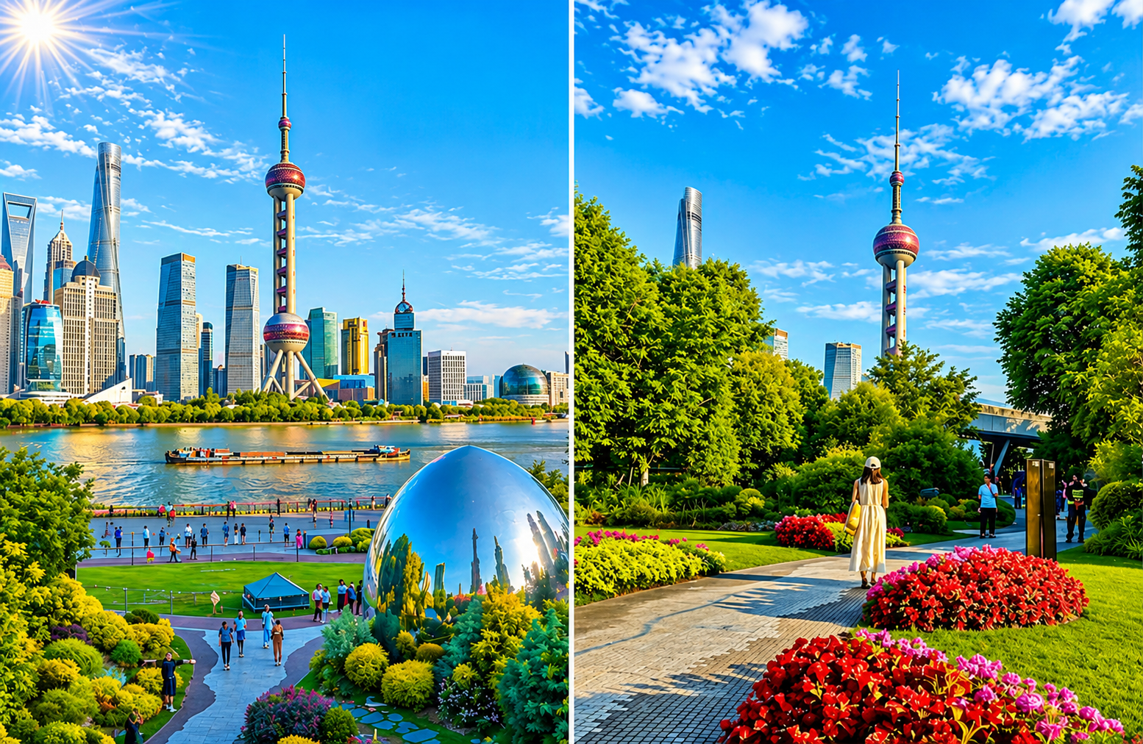

Day5 NORTH BUND GREEN LAND – MANNER COFFEE – ต้นไม้ 1,000 ต้น
– FLORENTIA VILLAGE OUTLET – สนามบินเซี่ยงไฮ้ผู่ตง

เช้า บริการอาหารเช้า ณ ห้องอาหารของโรงแรม
นำท่านเดินทางสู่ NORTH BUND GREEN LAND แลนด์มาร์กแห่งใหม่ริมแม่น้ำหวงผู่ จุดชมวิวสุดชิคที่สามารถมองเห็นเส้นขอบฟ้าของมหานครเซี่ยงไฮ้ได้อย่างสวยงาม เหมาะสำหรับเดินเล่น พักผ่อน และเก็บภาพบรรยากาศสุดประทับใจ
นำท่านเดินทางสู่ MANNER COFFEE คาเฟ่ชื่อดังสัญชาติจีนที่ได้รับความนิยมอย่างมากในหมู่วัยรุ่นและคนทำงาน ด้วยเมล็ดกาแฟคุณภาพดี รสชาติเข้มข้น และสไตล์ร้านเรียบง่ายทันสมัย จนกลายเป็นหนึ่งในแบรนด์กาแฟยอดนิยมของประเทศจีน (ไม่รวมค่าเครื่องดื่ม ราคาเริ่มต้นประมาณ 35 หยวน/แก้ว)
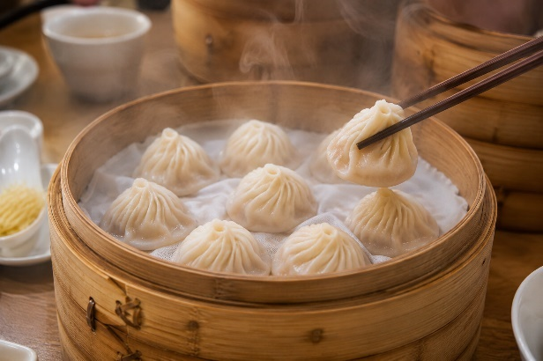
เที่ยง บริการอาหารกลางวัน ณ ภัตตาคาร พิเศษ ... เมนูเสี่ยวหลงเปา
นำท่านเดินทางสู่ ต้นไม้ 1,000 ต้น (TI'AN 1,000 TREES) อาคารสถาปัตยกรรมสุดล้ำริมแม่น้ำซูโจว ที่โดดเด่นด้วยการออกแบบให้มีต้นไม้นับพันต้นเรียงรายอยู่บนตัวอาคาร จนได้รับฉายาว่า "สวนลอยฟ้าแห่งเซี่ยงไฮ้" และเป็นหนึ่งในจุดถ่ายรูปยอดนิยมของนักท่องเที่ยว

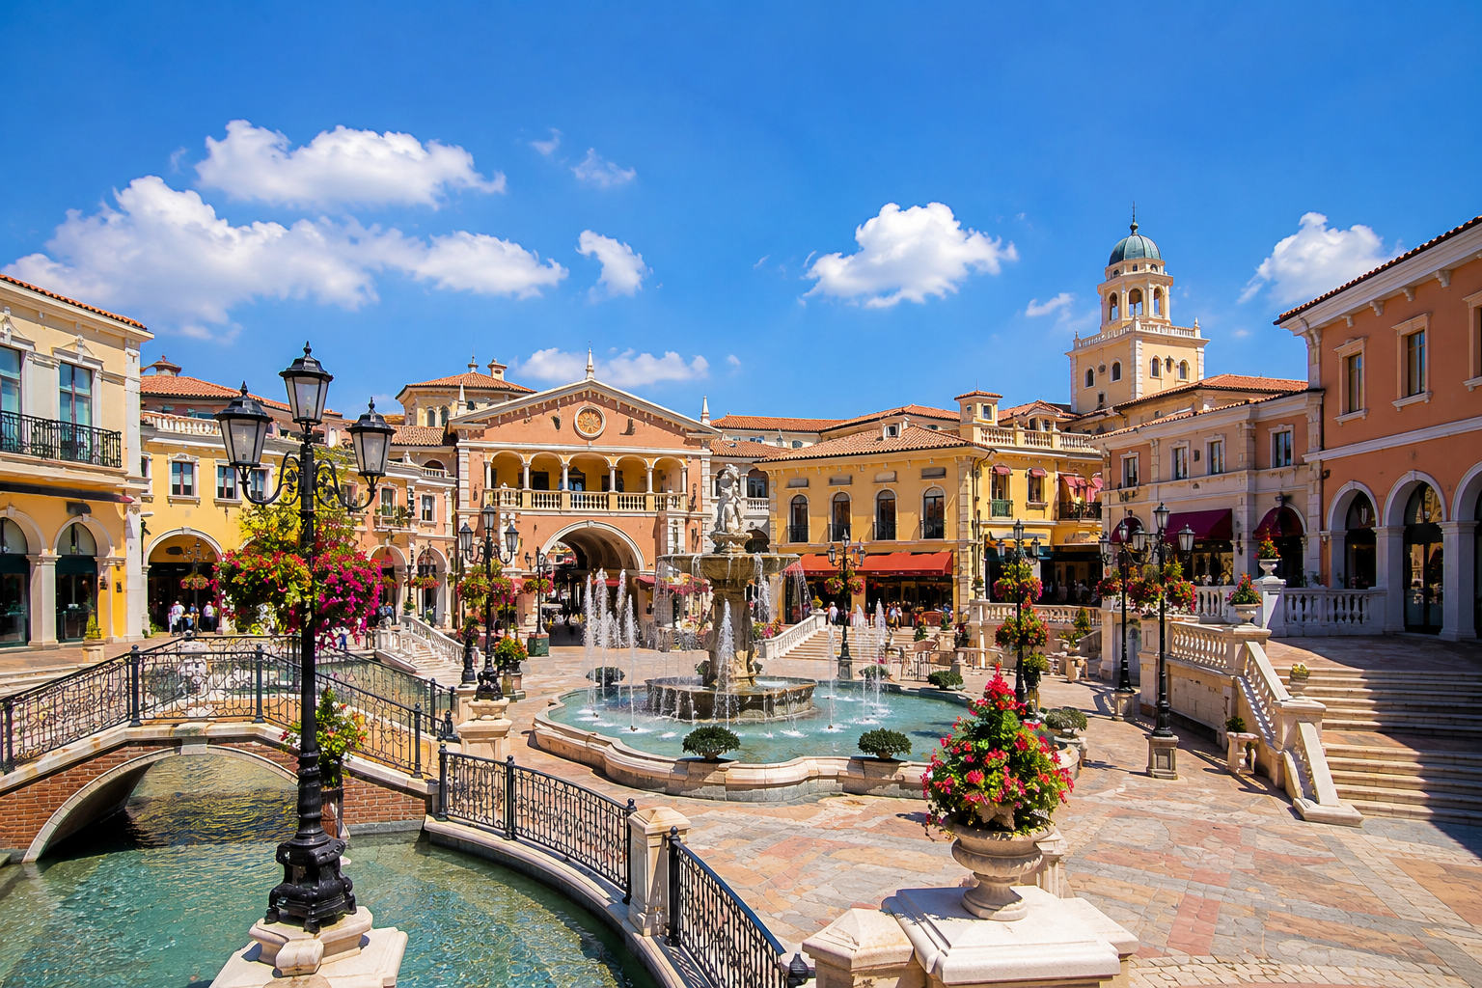

นำท่านเดินทางสู่ FLORENTIA VILLAGE OUTLET อิสระช้อปปิ้ง ณ หมู่บ้านเอาท์เล็ตสไตล์อิตาเลียนสุดหรูแห่งเซี่ยงไฮ้ รวบรวมแบรนด์ชั้นนำระดับโลกมากมาย ท่ามกลางสถาปัตยกรรมยุโรปอันงดงาม พร้อมมุมถ่ายภาพสุดประทับใจเสมือนเดินเล่นอยู่ในเมืองฟลอเรนซ์ ประเทศอิตาลี
ได้เวลาอันสมควรนำท่านเดินทางเข้าสู่ สนามบินเซี่ยงไฮ้ผู่ตง เพื่อกลับประเทศไทย
22.20 นำท่านเดินทางสู่ สนามบินสุวรรณภูมิ ประเทศไทย เที่ยวบินที่ FM841 (ไม่มีบริการอาหารบนเครื่อง)

Day6 สนามบินสุวรรณภูมิ

01.55 เดินทางถึง สนามบินสุวรรณภูมิ ประเทศไทย โดยสวัสดิภาพ ... พร้อมความประทับใจ

